МИНИСТЕРСТВО ОБРАЗОВАНИЯ И НАУКИ РЕСПУБЛИКИ БЕЛАРУСЬ

БЕЛОРУССКИЙ НАЦИОНАЛЬНЫЙ ТЕХНИЧЕСКИЙ УНИВЕРСИТЕТ

Факультет информационных технологий и робототехники

Кафедра программного обеспечения информационных систем и технологий

**КУРСОВОЙ ПРОЕКТ**

по дисциплине: «Разработка приложений в визуальных средах**»**

на тему: « Программная реализация анализа напряжений

в балке при изгибе»

Исполнитель**:** Студент 2-го курса гр. 10701323

Шаплавский Н.С.

Руководитель**:** Гурский Н.Н.

Минск 2025

**Содержание**

Введение…………………………..

1.Математическая формулировка задачи

2. Описание программы

2.1. Структурная схема программы

2.2. Описание разработанного класса

2.3. Описание динамических библиотек

2.4. Основные возможности программы

2.5 Средства использования сервисов, предоставляемых Microsoft Office 14

3. Руководство пользователя

4. Методика испытаний

Заключение

Литература

ПРИЛОЖЕНИЕ

**Введение**

Современные строительные конструкции и машиностроительные системы подвергаются сложным нагрузкам, среди которых изгиб является одним из наиболее распространенных видов деформации. Расчет напряжений в балках при изгибе представляет собой фундаментальную задачу строительной механики и сопротивления материалов, имеющую важное практическое значение при проектировании несущих конструкций.

Актуальность темы обусловлена необходимостью точного определения напряженно-деформированного состояния балок - основных элементов многих инженерных конструкций. Компьютерное моделирование и программная реализация таких расчетов позволяют существенно ускорить процесс проектирования, минимизировать вероятность ошибок и обеспечить требуемый запас прочности конструкций.

Целью данной курсовой работы является разработка программного обеспечения для анализа напряжений в поперечном сечении балки при воздействии изгибающего момента.

Практическая значимость работы заключается в создании удобного инструмента для инженерных расчетов, который может быть использован в учебном процессе и при выполнении проектных работ. Разработанное приложение обладает интуитивно понятным интерфейсом и предоставляет комплексные возможности по анализу напряженного состояния балок.

1. **Математическая формулировка задачи**

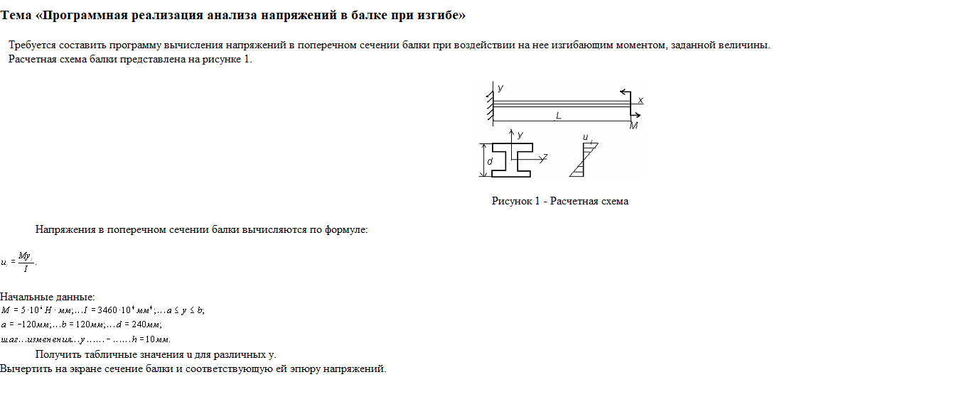Напряжение в поперечном сечении балки при воздействии на нее изгибающим моментом (рис 1.1)

Рисунок 1.1 – расчетная схема

Напряжение в поперечном сечении балки вычисляется по формуле:

Где

u – напряжение в точке сечения балки Н/мм²

M – Изгибающий момент Н·мм

y – расстояние от центральной оси мм

I – Момент инерции поперечного сечения балки относительно нейтральной оси мм⁴

1. **Описание программы**
   1. **Структурная схема программы**

Структурно программа состоит из главного модуля, динамических библиотек, файлов помощи и обращений к другим программам. Связь модулей приведена на рисунке 2.1

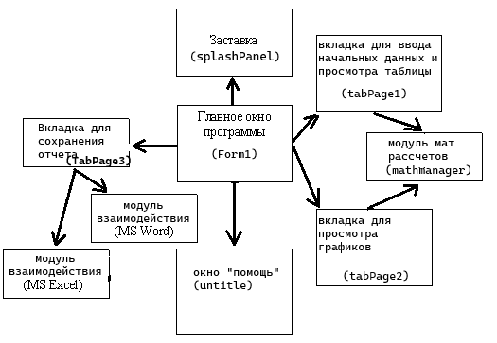рисунок 2.1- Структурная схема связей модулей программы

* 1. **Описание разработанного класса**

В результате анализа предметной области для её описания и моделирования был разработан класс **BeamStressCalculato**r, инкапсулирующий поля, методы и свойства, применимые к рассматриваемому объекту.

**private**

_moment: double //Изгибающий момент

_inertiaMoment: double //Момент энерции

_minY: double //минимальная y координата(координата низа балки)

_maxY: double //максимальная y координата(координата верха балки)

_step: double //Шаг

_stressTable: List<(double y, double stress)>(); //переменная для хранения значений напряжений в каждой точке y

функция CalculateStress //вычисление напряжения в конкретной точке

функция CreateStressTRable //создание таблицы напряжений

**public**

функция SetParameters //изменение параметров

функция GetStressTable //получение таблицы напряжений

* 1. **Описание динамических библиотек**

При разработке приложения была создана динамическая библиотека для взаимодействия с программами MS Office (word, excel) Officemediator

**private**

_moment: double //Изгибающий момент

_inertiaMoment: double //Момент энерции

_minY: double //минимальная y координата(координата низа балки)

_maxY: double //максимальная y координата(координата верха балки)

_step: double //Шаг

_stressTable: List<(double y, double stress)>(); //переменная для хранения значений напряжений в каждой точке y

**public**

Функция ExcelSave //Сохранение отчета в формате .xlsx

Функция WordSave //Сохранение отчета в формате .xlsx

* 1. **Основные возможности программы**

Программа начинается с отображения оригинальной, а затем на экране появляется главное окно программы (Модуль Form1).

Главный модуль управляет работой всех других модулей в соответствии с запросами пользователя.

Он содержит:

· Вызов вкладки «главная»;(вызывается по умолчанию)

· Вызов вкладки «График»;

· Вызов вкладки «Инструменты»;

Вкладка «главная» содержит:

· Поля для ввода исходных данных

· Кнопки для расчета и вывода информации

· Вызов окна помощи

· Поле вывода таблицы напряжений

Вкладка «График» содержит:

· Схематичный рисунок балки

· График напряжений

· график эпюры напряжений

Вкладка «Инструменты» содержит:

· Вызов *директ-диалога* с выбором пути сохранения

· Передачу информации в MS Word и MS Excel

· Вызов окна помощи

Диалог с пользователем поддерживается с помощью строки статуса, панели инструментов, кнопок, всплывающих уведомлений и других интерфейсных элементов.

Окно «помощь» содержит информацию о приложении, авторе и руководство пользователя. Во вкладке «график» имеется возможность визуально просмотреть изменение напряжение в зависимости от y, а так же просмотреть эпюру напряжений. Окно «Инструменты» служит для того, чтобы у пользователя была возможность сохранить свои вычисления в документ word и excel

Процесс логического взаимодействия пользователя c программой, назначение элементов главного окна описаны в «Руководстве пользователя».

Вопросы непосредственной программной реализации конкретных модулей приведены в приложении. По тексту программ даются достаточно полные комментарии, необходимые для описания переменных, процедур и функций, а также основных шагов реализации используемых алгоритмов.

* 1. **Средства использования сервисов, предоставленных Microsoft Office**

Кроме своей основной задачи (расчет напряжений в балки при изгибе), программа так же позволяет пользователю не терять полученный результат, а сохранять его документом MS Word и MS Exsel в нужном для него пути, а затем использовать их по своему усмотрению.

Так же, что важно, программа позволяет сохранять результаты в этих расширениях не требуя наличия пакета MS Office, что позволяет передавать полученный результат другим людям, не покупая пакет приложений

1. **Руководство пользователя**

Для активизации программы необходимо вызвать файл *Sprogram.exe*. При этом, на экране появится заставка, показанная на рисунке 3.1.